Resilienz fördern: Soziale Ressourcen

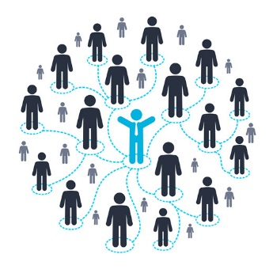
Ihr Netzwerk

Hier können Sie sich mit der Qualität Ihres Netzwerks beschäftigen.
Zum Netzwerk gehören: Familie, Freunde, Berater, Kollegen. Es geht um die Verlässlichkeit und Belastbarkeit der Beziehungen.

Tragen Sie hier diejenigen Menschen oder Personengruppen zusammen, die in Ihrem Leben eine Bedeutung haben. Ordnen Sie sie im Netzwerk zu: wer steht nah bei Ihnen? Wer steht weiter entfernt? Wo gibt es enge Verbindungen? Welche Verbindungen sind unterbrochen?

Sie können den Beziehungen auch Symbole zuordnen, z.B.:
Lassen Sie so ein Schaubild über Ihr Netzwerk entstehen.
P.S.: Günstiger ist es, wenn Sie anstelle dieses Arbeitsblatts ein möglichst großes unbeschriebenes Blatt Papier (DIN-A-3) verwenden.

Begutachten Sie Ihre Beziehungen:
An welchen Stellen trägt Ihr Netzwerk und schenkt Ihnen einen zuverlässigen Lebensrahmen?
Wo kommt es hingegen zu Irritationen, Störungen und dünnen, brüchigen Verbindungen?
Fühlen Sie sich wohl mit Ihrer jetzigen Situation oder möchten Sie dieses Beziehungsgeflecht erweitern, verkleinern, stärken, ausdünnen?
Gehen Sie in Ruhe all diesen Fragen und Aspekten nach, leiten Sie davon realistische Maßnahmen ab, und notieren Sie diese.

